参看易百教程：https://www.yiibai.com/jpa/jpa_jpql.html

# 基本查询

## select语句

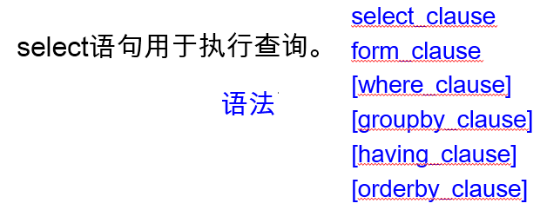

## select-from 子句

Select 用来指定查询返回的结果实体或实体的某些属性，From 子句声明查询源实体类，并指定标识符变量（相当于SQL表的别名）。

如果不希望返回重复实体，可使用关键字 distinct 修饰。select、from 都是 JPQL 的关键字，通常全大写或全小写，建议不要大小写混用。

## 查询所有实体

查询所有实体的 JPQL 查询字串很简单，例如：

select o from Order o 或 select o from Order as o

关键字 as 可以省去。

标识符变量的命名规范与 Java 标识符相同，且区分大小写。

调用 EntityManager 的 createQuery() 方法可创建查询对象，接着调用 Query 接口的 getResultList() 方法就可获得查询结果集。例如：

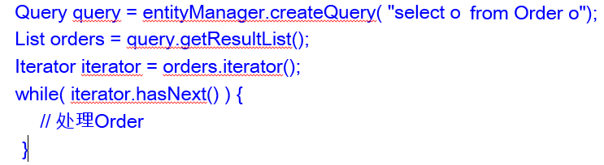

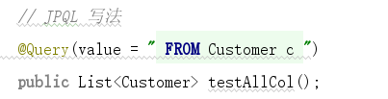

## 查询部分实体

